- 機關簡介
一、行政區域及人口戶數
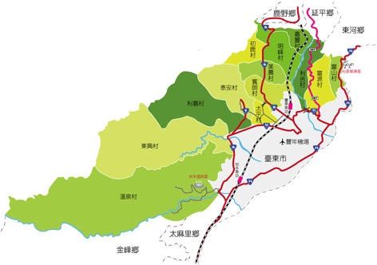
本所位於臺東線卑南鄉之太平村，轄內人口統計截至109年6月份，共計有17116人，其中原住民有6653人。全鄉面積約412.69平方公里，計有賓朗、美農、初鹿、明峰、嘉豐、太平、泰安、利嘉、東興、溫泉、富源、利吉、富山13個村。因所轄面積較廣，為顧及偏遠之民眾相關醫療資訊及其服務之對稱，各於初鹿、溫泉、利吉三村設有衛生室，並於每週三或五遣醫護人員駐點，提供各項預防保健服務。
二、機關人員及組織編制
本所目前編制人員共15人，計有醫師兼任主任1人、護理師兼任護理長1人、藥師1人、醫事檢驗師1人、營養師1人、護理師9人、課員1人，另為協助醫療行政工作雇用非屬編制內之臨時人員1人。
三、為民服務項目概表(醫療):
項目 | 所需證件 | 處理程序 | 處理時限 | 收費標準 | 備註
門診醫療【含門診戒菸服務】 | 1.全民健保IC卡  2.國民身分證 | 1.掛號  2.檢驗就診  3.民眾諮詢或營養師衛教服務  4.領藥  5.繳費 | 門診時間隨到隨辦 | 免掛號費，需繳交部份負擔費用，一般健保部份負擔50元，藥品部份負擔視處方而定。 | 門診戒菸服務免部份負擔費用，僅需付藥品差額(最高200元)。
嬰幼兒預防接種 | 1.全民健保IC卡  2.兒童健康手冊 | 1.填評估單  2.量身高體重體溫頭圍  3.醫師評估  4.施打預防接種疫苗及預約下次施打日期 | 每週二上午九時至十一時 | 免費 | 無IC卡亦可接種。
預防接種證明補發 | 戶口名簿 | 制作預防接種證明書  用印後交付 | 上班時間隨到隨辦 | 一份50元，每增加一份加收10元 | 民眾可先行於本所網站下載填寫申請書
成人流行性感冒疫苗接種 | 1.全民健保IC卡  2.國民身分證 | 1.掛號  2. 醫師評估  3.接種流感疫苗 | 依國健局排定時間施作 | 免費
成人健檢 | 1.全民健保IC卡  2.國民身分證 | 1.掛號  2.填寫問卷  3.量身高體重視力血壓  4.抽血留尿檢體  5.醫療諮詢身體檢查  6.預約下次看報告時間 | 門診時間隨到隨辦 | 免費 | 對象:具健保身份40歲以上至64歲者，每三年一次；65歲以上每年一次。
居家護理 | 1.國民身分證  2.醫院轉介單 | 1.填寫居家護理申請書  2.評估及排時服務 | 上班時間隨到隨辦 | 免費 | 經評估符合者免費
子宮頸抹片檢查 | 1.全民健保IC卡  2.國民身分證 | 1.掛號  2.填寫問卷  3.就診檢查 | 門診時間隨到隨辦 | 免費 | 對象:具健保身份30歲女性
避孕藥 | 國民身分證 | 1.掛號  2.量血壓  3.就診  4.繳費領取避孕藥 | 門診時間隨到隨辦 | 每包新台幣35元 | 1.初診限領一包  2.複診後每次可領三包
保險套 | 國民身分證 | 1.填資料  2.繳費領取 | 上班時間隨到隨辦 | 每包新台幣25元 | 洽服務台辦理
疾病診斷書 | 國民身分證 | 1.掛號  2.就診並開立診斷書  3.用印  4.繳費後領取 | 門診時間隨到隨辦 | 甲種:500元  乙種:80元  丙種:60元  每增加一份加收10元 | 甲種:鑑定.出國.殘障患者及申請外勞證明  乙種:公勞保退休證明  丙種:請假就醫或其他
體檢證明書 | 1.國民身分證  2.兩張三個月內二吋相片 | 1.掛號  2.填寫基本資料  3.量身高體重視力血壓  4.醫師身體檢查  5.繳費後領取 | 門診時間隨到隨辦 | 一份120元，每增加一份加收10元 | 視衛生局收費標準調整之
死亡診斷書 | 1. 國民身分證  2.疾病診斷書 | 1.掛號  2.前往行政相驗  3.開立死亡診斷書  4.繳費後領取 | 門診時間隨到隨辦 | 一份50元，每增加一份加收10元 | 行政相驗費用600元
病歷摘要證明書 | 1.全民健保IC卡  2.國民身分證 | 1.掛號  2.醫師開立證明書  3.繳費後領取 | 門診時間隨到隨辦 | 新台幣200元 | 限本人辦理，若非本人則需出具委託書
貳、服務內容
健全福利服務體系，優先照顧弱勢族群
1.婦幼衛生保健:本所輔導婦女定時檢查篩驗自身健康情形及積極協助孕婦做產前、產後婦幼衛生暨嬰幼兒保健指導。●婦女子宮頸檢查:30歲以上每年乙次。●婦女乳房攝影檢查:45歲以上至未滿70歲之婦女，每二年乙次。
2.保健教育宣導:本所依不同年齡層，就其相應所需之醫療資訊，透過社區、公私團體及學校機關等單位所舉辦之活動，進行相關醫療衛生之教育宣導與座談。
3.婦女預防保健服務: 有鑑於婦女乳癌死亡率呈現上升趨勢，且台灣的乳癌研究發現，罹患乳癌的年齡較西方人年輕。本所提供子宮頸抹片檢查及乳房攝影轉介服務，並於各村不定期辦理設站篩檢。
4.兒童及青少年保健: 依據衛生福利部食品藥物管理署統計指出，青少年使用電子煙與吸菸行為有顯著相關，為使青少年健康發展，應對電子煙危害進行宣導。另本所於每一學年，針對本鄉各幼稚園、托兒所、國中、小學之學生成員辦理保健服務，其施作項目計有:(1) 辦理國中生戒菸班。(2)學生衛生及保健講座。(3)視、聽力篩檢。(4) 預防注射補接種。
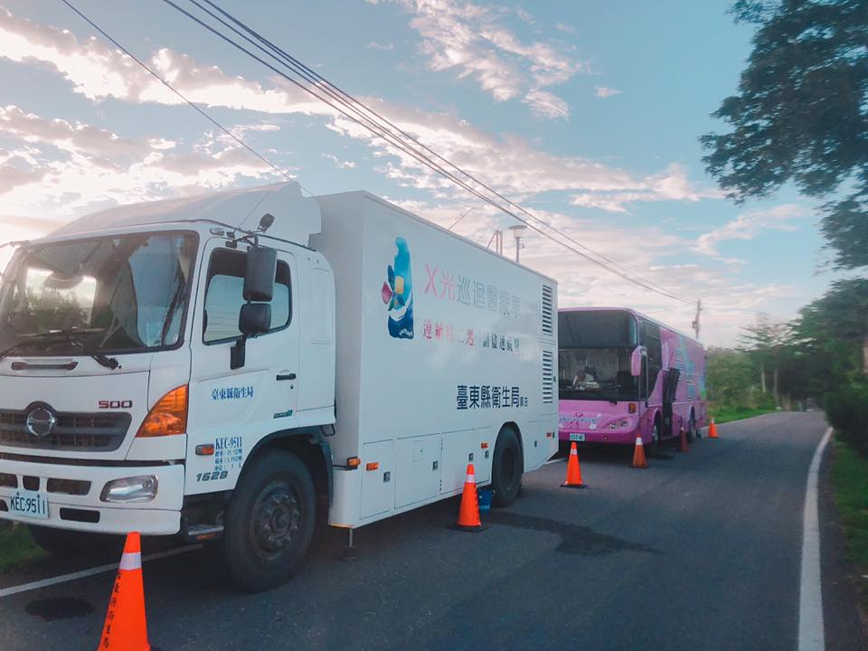 | 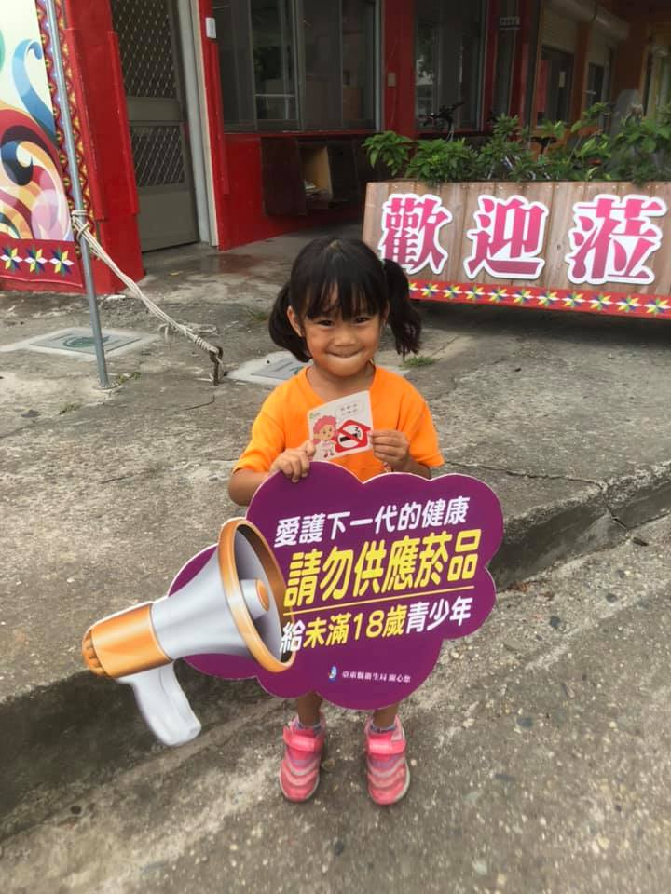
婦女子宮頸及乳房攝影檢查 | 青少年菸害衛教宣導
建置優質長照體系，完備長照服務資源
1.長期照護服務: 台灣已邁入高齡社會，長期照護議題已是目前國家重要政策，如何提供居家醫療支持家庭，從急性醫療銜接居家到社區式長期照顧之多元連續性服務，建立以社區為基礎之長照服務體系，給予合適醫療與生活照護已成為當前重要的健康照護議題。本所經由民眾申請或轉介個案，予訪視評估後，若符合收案條件者，即行排定時間至患者居宅免費服務(或比率自行負擔)。其服務項目計有:(1)喘息服務。(2)老人營養送餐服務。(3)長期照顧機構服務。(4)交通接送服務。(5)輔具租借、無障礙環境改善服務。(6)居家護理服務。(7)居家、社區復健服務。(8) 照顧服務。
2.中老年人保健服務:本所針對癌症與慢性病防治預防保健服務，以次級預防之篩檢政策為主；藉由篩檢在疾病進展初期發現之個案，藉由良好轉介系統，提供個案後續的治療。本所就此提供的保健服務計有:(1)成人健康檢查（40~64歲每三年一次，65歲以上每年一次免費檢驗）。(2)四十歲以上三合一(血壓、血糖、血膽固醇)檢測。(3)獨居老人之關懷照顧。(4)成立糖尿病友成長關懷團體。
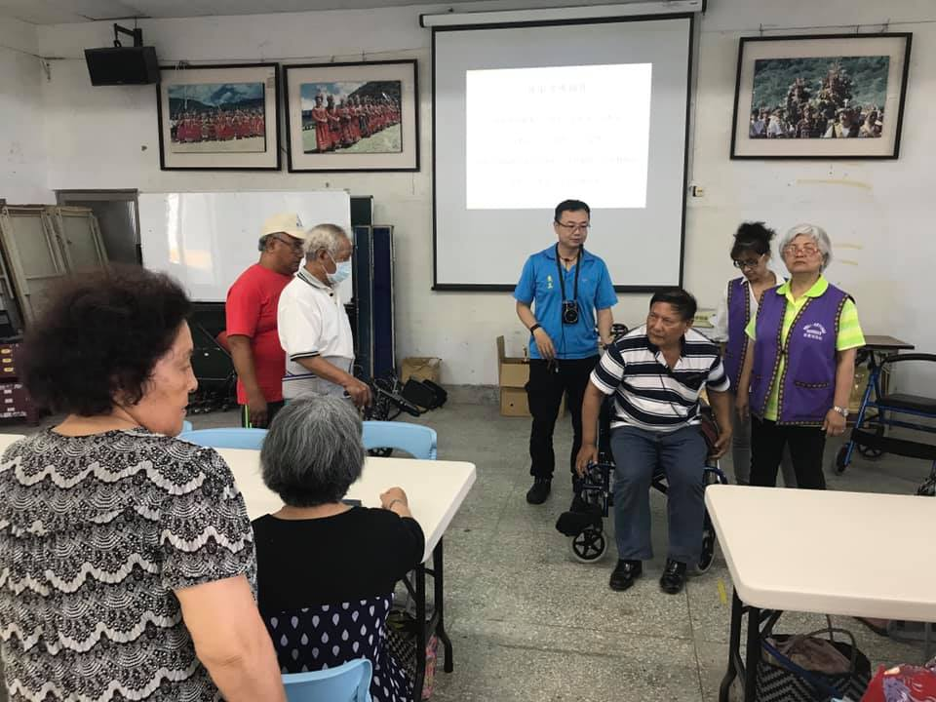 | 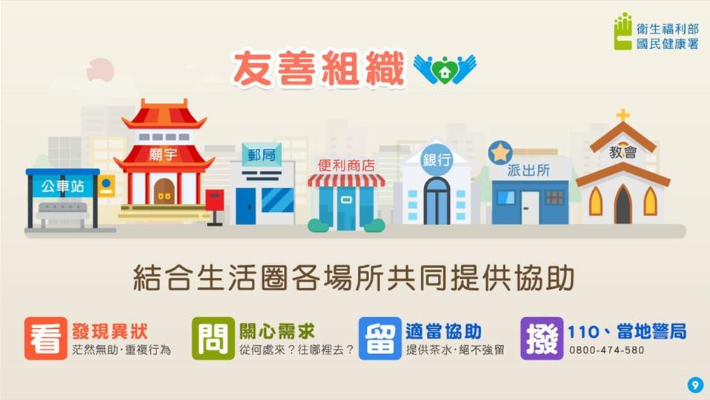
長期照護服務-輔具介紹使用 | 長期照護服務--失智社區輔助計畫
營造互助祥和社會，完善保護服務體系
1.精神障礙與自殺個案及其社區關懷:建構自殺防治守門人防護網，並加強及普及各體系自殺防治守門人觀念，讓每個人都可以成為「自殺防治守門人」，形成網網相連，建立全面性之自殺防治網絡。為落實社區精神病人的追蹤關懷、轉介及轉銜服務，由社區公共衛所依個案狀況評估結果，再行分級及估定訪視頻率，以落實追蹤預防之關懷服務。訪視追蹤以實際家庭訪視為主，並配合電話訪談或辦公室會談，以期能達到:(1)早期發現社區精神疾病疑似患者，並轉介適當醫療院所確定診斷(2)確診之病患要求依時就醫及投服藥物(3)協助家屬做危機處理(4)妥善利用各種資源(如醫療、復健及社會福利機構)。本所每年至少舉辦一場次之與在地基層機關 (如警察駐所、消防單位及13村之村長與幹事) 之協調會，討論上述患者如何管理及護送就醫事宜。
2.醫政、藥政及醫療救護:本所服務項目計有:(1)醫事人員執行業務之管理。(2)醫療屬性廣告管理。(3)密醫之調查與取締。(4)藥事人員執業管理。(5)藥品及化妝品管理。(6)不法藥物及無照藥商之調查及取締。(7)協助民防工作、緊急災害醫療救護。(8)有關依法令規定提出之各項集會活動及運動競技比賽之救護工作協助。
3.護理人員到宅服務:提供最新衛生資訊之傳遞與民眾病輿之彙集回報及輔導就醫、轉介之行動功能，全有賴本所地段護士之勤加訪察個案與深入社區每個角落查察，諸如本所長期照護業務之落實等項。
拓展全方位醫療照護體系，保障民眾就醫權益
1.醫療門診服務:本所因醫師人員未補實，是賴本所主任及同仁特央請部立臺東醫院、臺東馬偕醫院、臺東榮民醫院、臺東基督教醫院及金峰與延平衛生所醫師予以支援本所，使能便利本鄉民眾就近看診。
2.處方調劑服務: 藥師(兼任本所主任)除依醫令開具處方調劑用藥外，更會於藥袋上加強標誌用藥注意事項，並對患者以口頭說明叮囑之。
3.營養評估服務:本所透過多重管道進行衛生教育宣導，強化民眾減糖飲食之知能，並在日常生活中落實減糖飲食。另針對特殊需求民眾(如減肥、糖尿病患者)，提供其專業上之建議並答覆民眾之諮詢。
4.行政相驗服務:鄉民於自宅病逝，其家屬可向本所申請醫師到宅開立死亡證明書(行政相驗，其家屬需備個案最後一次看診之疾病診斷書及身份證件)。
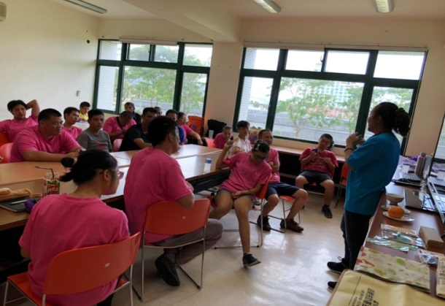 | 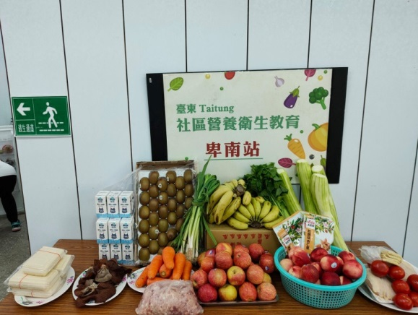
牧心庇護工場職訓-營養教育 | 營養衛生教育活動
建立優質防疫應變體系，邁向防疫新紀元
1.傳染病防治:因應此次新冠肺炎的蔓延傳染，本所完全遵照中央政策及相關規定，確實投入抗疫防疫作為；同仁並且排班販賣口罩，雖增加工作量，但同仁皆秉能盡一分心力以守護國民健康為榮。
2.預防注射服務:本所提供:
●嬰幼兒疫苗預防接種及健康檢查服務 :(1)時間為每星期二上午8:30至11:00。(2)健康檢查對象為有健保身份者，七歲前共有七次施作期程。●流行性感冒疫苗注射:(1)施打期間為10月份(本年預估為10月中旬)開始，直 至疫苗用罄為止。(2)年齡滿65歲與重大傷病身份者皆可免費施打。(3)另依當年度衛生福利部計劃，分時段為不同對象免費接種。
3.醫事檢驗服務:計有一般臨床檢驗、生化檢驗、血清檢驗、血液檢驗及微生物檢驗等。為求檢測更為精準，本所之採樣皆委託具有高端檢測儀器之廠商施作。
構築食品藥物安心消費環境，保障民眾健康
衛生稽查業務:政府從政策面積極對業者進行輔導及管理，並同步推動業者將食品資訊透明化以期能充分揭露食品相關資訊，並主動至有疑慮之商家訪視稽查。其稽查並輔導之施作內容計有:
(1)營業場所設備衛生稽查及輔導。(2)營業衛生從業人員健康 檢查輔導。(3)協助辦理營業衛生從業人員衛生講習。(4)食品製造、販賣場所之衛生稽查及輔導。(5)食品檢查及抽驗。(6)違規食品之處理。(7)菸害防制之場所及菸品查核。(8)溫泉、泳池水質檢驗。
營造身心健康支持環境，增進全人全程健康促進
宜居臺東---健康城市在卑南:為了拉近本鄉與他縣鄉鎮平均餘命之差距、改善社區居住環境及提升生活品質以成為宜居健康的鄉鎮。由鄉公所、社區、民間團體及本所通力合作，以提升個人衛生保健認知，降低其死亡率並提高健康餘命。
精進健保及國保制度，強化自助互助社會保險機制
癌症篩檢服務(免費): 強化癌症預防及早期發現，提升主要癌症篩檢陽性追蹤率及品質。本所針對30歲以上民眾提供每二年檢查乙次口腔癌篩檢。另依據大腸直腸癌篩檢的電腦模擬顯示，每年以大便潛血檢查（FOBT）進行大腸直腸癌篩檢，可降低23%大腸直腸癌死亡率；若每兩年進行一次篩檢，則可減少15%大腸直腸癌死亡率。本所針對50歲以上至未滿75歲之民眾，每二年檢查乙次定量免疫法糞便潛血檢查。
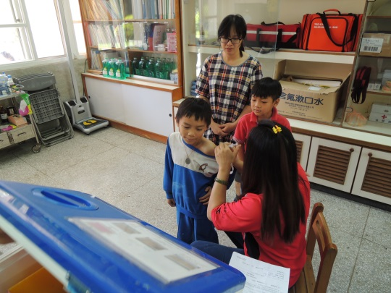 | 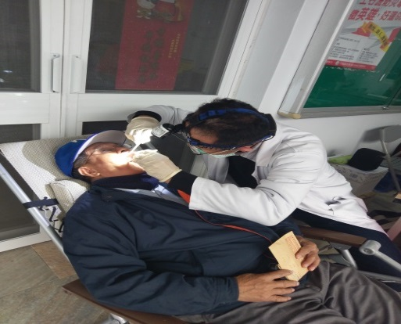
疫苗預防接種 | 醫事檢驗服務
參、推動成效
為具體呈現本所為民服務效益，概分三大面向說明:
- 建築物及環境設施方面
(1) 改置符合「無障礙高齡友善空間」所規範之多功能服務櫃台，將桌面下降至可供乘坐輪椅之患者方便洽談之高度，注重殘障民眾之使用性。
(2)在入門櫃台明顯標示<服務台><掛號處>字體及服務同仁之姓名與稱謂(中英文雙標)，讓民眾能夠一目了然，並能迅速就其所需提出諮詢。
(3)增設民眾書寫櫃台2處，其設施亦符合無障礙環境要求。現場備有申辦書表及填寫範例，並依步驟逐一標示明確，提供洽公民眾參考使用，縮短填寫時間及錯誤機率。
(4)大廳牆面張貼本所平面位置圖、天花板吊設環境位置區分看板及地板劃設多色導引路徑線標示，使民眾能清楚各醫療設施空間位置。
(5)改進兒童遊憩區木板地版，使民眾攜同之兒童有更安全的使用環境。
(5)設置最新符合法規要求之殘障廁所，內有易開關式推門、感應式沖水座式及免治馬桶、瞬間加熱型熱水器及各式高低扶手把等項。並解每天 2 次查檢盥洗室清潔，增加查檢表詳實紀錄以備查核，
(6)本所門口處設有愛心鈴(呼叫協助服務)及入門處備有輪椅，以協助身體不便之民眾。
(7)入口大門右邊處增置佈告欄，使民眾更能知悉本所之動態服務；設置 LED 字幕機於候診區上方，宣導近時各機關(拖播)政策及訊息活動，另本所衛生教育及指示看板皆放大字體，方便民眾覽讀。
(8)本所於候診區上方置有32吋電視，於上班時間播映本所衛教宣導及其他政府公開資訊，以利洽公民眾透過電視播放之生動活潑方式，更全面瞭解本所業務。另陳列健康資訊有關之書報架以供民眾閱覽。
(9)服務台處提供老花眼鏡、電話、影印、傳真等服務，便利洽辦業務之民眾。並設置可供民眾查詢資料的電腦，並協助不諳電腦者使用。
(10)設有冷熱式飲水機(附環保紙杯)、哺乳室、換尿布檯及輔助幼兒座椅，便利有需求之民眾使用。
(11)在本所主體建築後方建置玻璃透光風雨走廊，擺設休憩椅供民眾於候診時可遠眺重山，調適心情。
(12) 美化辦公空間：本所同仁有栽植多肉植物，將各式植栽置放於辦公室、候診廳及走廊等空間，以提升機關內藝術文化素養，提供同仁及民眾更舒適及美觀的環境。
(13)Wi-Fi 免費無線上網，並搭配臺東縣府建置之寬頻(TT-FREE)無線網路，方便民眾隨時上網獲得資訊。
(14)定期委託廠商清洗冷氣空調及公用飲水機之每季水質檢測，並將檢測報告張貼於飲水機台旁，保護同仁及民眾健康。
(15)遵行消防法規範，定時督促消防設備商檢查本所消防設施及器材更新，以保障民眾安全。
(16)為響應環保政策及愛護地球，本所設置節能燈具並依物品使用年限於故障後汰換節能空調冷氣機；設置塑膠類及鐵鋁罐資源回收筒(含電池回收筒)及積極宣導影印紙二次利用，於確認文件之機密程度無虞後，請同仁影印非正式文件時儘量使用回收紙，以減少影印紙使用量，響應節能減碳等環保作為，並請慈濟資源回收團體予以回收利用以共發善心。
二、電子數位資訊服務
本所網站使用便利性:
(1)網站「首頁」項下計有:<關於我們>可使民眾了解本所位置及組織人員編制。<活動訊息>刊登本所近日舉辦之活動及衛教宣導。<便民服務>使民眾概略了解本所基本服務項目。<門診資訊>因本所目前無固定醫師，以商請他醫療診所支援門診為主，致使門診時間時有些微變動，故每月皆會刊登最新門診時刻表。<服務項目>明確臚列本所辦理之各項業務及民眾應自行提出之相關證明文件。
(2)網站「稽查專區」:因本鄉溫泉泳池營業者居多，為使民眾了解該區近時之溫泉水質是否符合衛生安全標準，特設溫泉水質稽查專區，且每月更新佈告之。
(3)「政府資訊公開」:為使民眾了解機關運作之相關資訊及統計數字，特連結台東縣衛生局相關網頁，使可獲得全面完整性資料。
(4)「好站連結區」:設有超連結<國民健康署>、<中央健保局>、<食品藥物管理局>、<衛生福利部社會家庭署>及<自殺防治中心>等單位網站，使民眾可方便旁徵博引他網站所提供之資訊。
(5)「衛生教育宣導專區」:配合政策或時下最新衛教資訊在此顯現。
(6)「表單下載區」:提供諸如<老人心理健康評估表>、<飲酒問題篩檢>、<長期照顧契約書>等表單，使民眾可先行了解該項業務內容之涵括面及其自行需提出之資料表件。
(7)「健康知識補充區」:轉載最新醫療資訊及養生保健等訊息，諸如<新冠肺炎之預防>、<正確穿戴口罩及洗手>及<非洲豬瘟>等相關議題。 (8) 於本所網站標註各同仁職掌業務，俾利民眾可直接指名接洽業務承辦員，節省電話轉接或詢問之時間。
(9)除可使用電腦網路連結本所網頁以獲得所需資訊外，並提供可利用行動載具掃描本所APP條碼圖(QR-Code)直接登訪本所網站或連結本所臉書粉絲團。
(10)本所臉書高頻次更新網頁，刊載本所最新活動，並責8位同仁隨時觀注民眾是否有留言提問以立即回覆之。
(11)與委辦維修資訊廠商高頻率進行自我檢測網站，固保其連結的有效性及正確性。
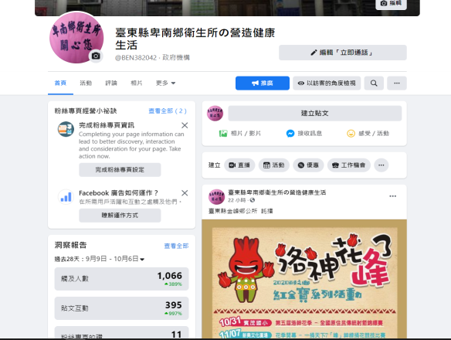 | 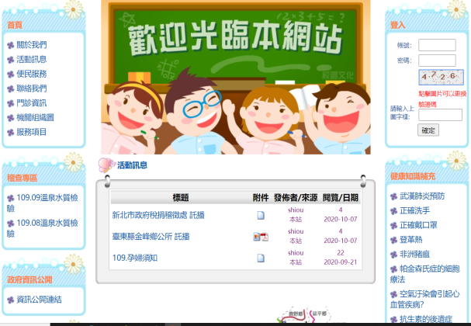
本所臉書 | 本所網站
三、服務內涵深耕
友善的服務行為:
- 建置單一窗口整合服務:
(1).設置全功能櫃台，將本所「門診醫療掛號」、「預防注射」、「公共衛生業務申辦」、「長照輔具申請」、「長照營養餐飲服務」、及「保健諮詢」等多項業務，以單一櫃台提供全功能之服務，再經由工作人員在最短的時間之內做出最佳的處遇判斷，並速責該項業務承辦人或專業醫護人員提供最適切的服務，暨能提高行政效率且縮短民眾等候時間。
(2). 要求值勤服務台之同仁，隨時關注在所內之民眾動態，於適當時機主動予以協助；於民眾蒞所洽詢時，務需起身接待(即使民眾只是單純借用盥洗室或裝接飲用水)，親切問候民眾並傾聽其所需，就本所承辦業務詳細解說回答，而非本所承辦業務則予以耐心解釋或轉介他機關。另於來電接聽時，務必遵行臺東縣府頒行之「電話禮儀注意事項」。本所並據此制作考核表，以為督導同仁切實執行之。
(3). 協助民眾測量身高體重或操作血壓機，並對其因所量得的數據產生疑惑擔憂時，則轉請醫師予以詳細說明。
(4).對於第一次來本所就診的民眾，本所皆會發給當月門診時間表(因本所無固定醫師，全賴他院所醫師支援)，避免民眾因為需看診而向隅之。
2.落實在地化服務:
(1).去隔閡及障礙化:本鄉之原住民人口數統計至本年7月份共有6601人(平地原住民計6042人，山地原住民559人)，其在本鄉人口結構上佔有極大之比例。其中原住民長者至本所就診比例亦占多數，因此本所要求同仁須學會基本原住民問候之語彙，使語意表達溝通更為順暢與增進親切感；另放大說明標示看板字體，使不分年長幼皆能輕易看懂標示或說明。本鄉近年來亦新增多名外配(函括印尼、菲律賓、越南、柬埔寨等國家)，其因母國文化與本鄉之差異或其本身言語表達能力較弱，本所則請志工媽媽或細心之護理師予以輔導並說明相關衛生教育資訊，使其能儘速融入此地文化環境並減輕其憂慮。
(2).關懷式探求潛在需求服務:本鄉年長者依人口統計占比相對他鄉為數較高，年長者其語意表達或接收、明瞭訊息較一般人為弱，本所護理人員特於其候診之空檔時間，主動與其攀談，經由互動式之關懷話語，探索民眾另需之醫療服務，或適時傳遞最新的衛教資訊予民眾。
(3).緊密合宜的醫病關係:本所醫師於看診後，皆主動諮詢民眾後續能回診之妥適時日，並代為預約掛號；另於預約單上使用紅筆明確圈畫下次約診之時期，避免民眾疏忽或誤看日期；如此行為能使不諳醫療掛號程序之長者提供有效之助益。
3.客製化服務
(1). 本所針對肺結核病患之處置方面，除了固定時間送藥予其服用外，並完全配合個案之特殊需求(如送藥時間之不定時、不定點更改或要求配合隱密其患病之情形)。本所曾有一肺結核確診個案患者，需每日服(投)藥，然因其於深山工作並暫居工寮，致使本所關懷員就此每日騎乘機車近1小時之山中小路，才能將治療用藥親自交其服用，關懷員更曾因山路崎嶇難行而摔車受傷。另對疑似陽性個案，除了主動替其至醫院約診檢查外，並對行動較不便者以公務車接送之。
(2). 對於應施打預防疫苗之幼兒而逾時未施作者，經查訪而得知其確有無法到所之困難情形時，本所該項業辦員則專車接送其至本所看診或施打疫苗，以解決民眾之困難現況暨落實預防疾病之政策。
(3). 本所對於居住偏遠之民眾或有特殊因素而無法至本所申辦或取件之情形個案，則責地段護士或將有前往該區業洽之護理人員代為辦理或收受轉送處置。
(4).本鄉有為數不少的獨居長者或行動不便者居住於偏僻之山區，其獨自出外甚有困難，本所瞭解該個案之實際情形時，則安排醫護人員親自前往患者居宅看訪及評估，並將其需求之藥品或物件送至其居住處。
(5).應行持續服藥並列為觀察追蹤之患者，其因故輾轉流落各地，或因精神狀況不佳無法自我完全管理者，致使無法按期程投藥治療或接續觀察而衍生相關問題者；本所護理員為保及其健康，除透過各種管道(警、消及村幹事協訪)積極聯洽其人，甚經常於該個案常出沒活動區域埋伏守候或依可靠線索查尋之。
(6)對於身障民眾至本所就診，若其無家屬陪同者，本所護理同仁皆會主動輔助其完成醫療程序；對有失智患者，本所於診後會親自電繫其家屬，將其藥品服用方法妥善告知，避免患者未能依規定用藥甚或影響身體健康。
肆、未來努力方向
- 為確實瞭解輿情，擴大服務群眾，本所除於大廳處設有「意見箱」並於布告欄張貼有<卑南鄉衛生所人民陳情案件作業流程>圖表，另有制作<臺東縣卑南鄉衛生所處理人民陳情案件要點>(公佈於本所網站)外，然思如此作為恐仍無法完全掌握一般民意；究此，決將加強與鄉公所資訊交換，據民眾申辦案件若有相類資格則轉行通知匯辦，以提升民眾多面向權益。比如鄉公所就長者向其洽辦業務時，另視民眾情況所需，轉會本所申請長照輔具之申請補助，反之，本所亦將來所申辦者，予以告知民眾其應可另行申請相關福利補助而轉會鄉公所。再則，鄉公所將於年底進行溫泉村辦公室暨村民活動中心新建工程，其原址村辦公室將行拆除，而使年餘時間無法定點服務村民，本所基於行政協助原則，同意無償出借溫泉衛生室助其過渡時期使用，此作為除了增進機關間之良善互動，更得深鏈掌握村民的作息而能適時順勢舉辦相關衛教活動。另在鄉公所(或他行政機關、民間團體及公益社團)辦理活動時，本所除積極參與外，並依活動參與對象，舉辦關聯衛生教育講座，使訊息能有效及廣為傳播。
- 本所為通知民眾前來參加各類健康檢驗活動，原大抵利用明信片簡略書寫活動期日及施作項目，或委請「call 姊」以電話聯繫，然其前來參與的民眾數與原先預期頗有落差；今得知他衛生所改以精緻邀請卡方式寄送，上面臚列當月擬舉辦的檢驗項目，使民眾可自由選擇適合的日期與檢驗項目，據後統計以此方式推行，民眾參與度增加3成之譜。受此啟發，本所研擬以此面向施作為底，更增推以季或月為單位，先行篩檢個別民眾依其年齡、性別或惕除先前已施作過之檢驗項目，詳實書印其可施作的項目於邀請卡上再行寄送，後再請「call 姊」以電話追蹤或口語邀請之，冀此作為能有效提升民眾參與度。

